小陪伴iPhone版自定义记账小助手需求分析

1. **业务流程**

1.1其业务流程主要包括以下：

授权微信账号

根据邮箱或手机号注册账号

登录账号

完善个人资料

设置智能小助手的称呼

设置智能小助手的头像

设置智能小助手的角色

授予相册权限

选择分类进行记账

背单词

修改账单日期

与智能小助手聊天

根据标签查看收支统计

查看打卡数量

查看单词背诵进度

查看某一天收支的统计图

选择年、月、日查看对于的全部账单

1.2绘制图形

其中登录模块的流程图如下：

用户可以选择通过微信授权的方式直接登录，或者通过邮箱或者手机号注册新账号再登录。

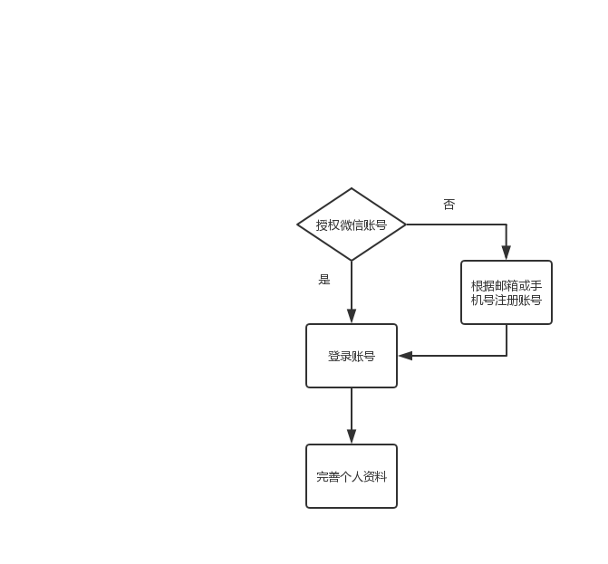

登录模块流程图

**2.业务需求**

2.1功能需求

软件主要有三大模块的功能：

账单：用户可以记录账单，修改账单，查看账单的统计图表，查看选定年月日的全部账单以及根据标签查看收支统计。

单词：用户可以背单词，查看自己的打卡数量以及查看单词的背诵进度。

智能小助手：用户可以设置智能小助手的角色、称呼和头像，并与智能小助手进行交谈。

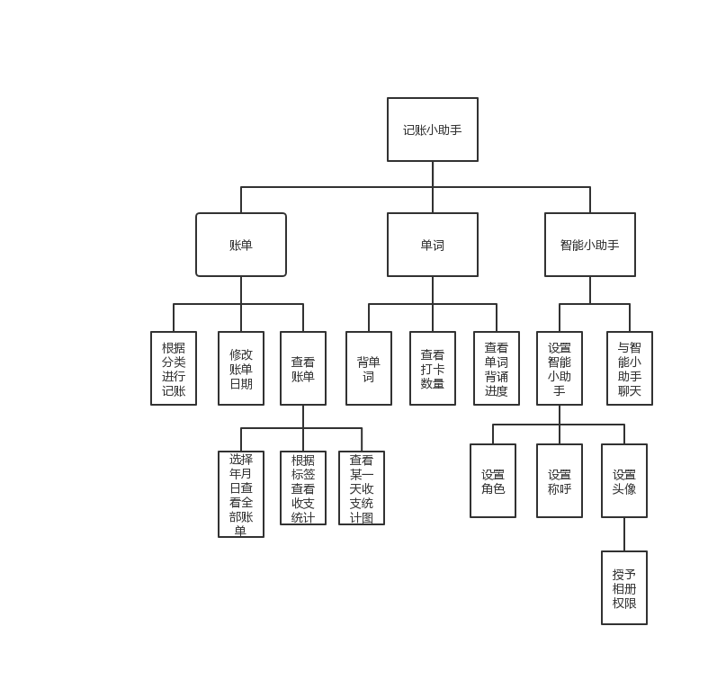

基本功能框架

2.2性能的规定

精度：输入数据要求为double，输出数据类型也为double。

时间特性要求：响应时间、数据的转换和传送时间尽可能快。

2.3数据管理能力要求

说明需要管理的文卷和记录的个数、表和文卷的大小规模，要按可预见的增长对数据及其分量的存储要求作出估算。

2.4故障处理要求

出现数据紊乱或是服务器崩溃的情况，需要尽快修复

2.5需求建模

用例图：

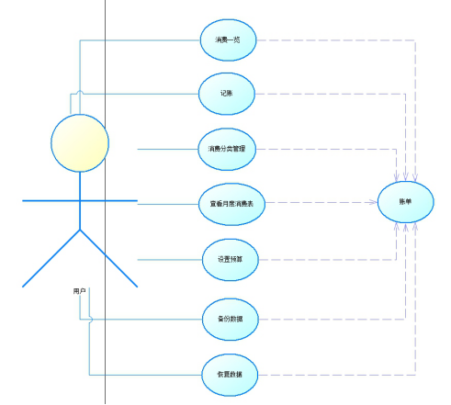

用例图

参考文献：

1.https://g.pconline.com.cn/x/1279/12794105.html

——领航组 刘思逸